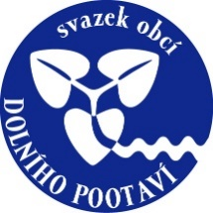

Svazek obcí Dolního Pootaví
Cehnice 76, 387 52 Cehnice

Oznámení o zveřejnění střednědobého výhledu na roky 2023-2025

Střednědobý výhled na roky 2023-2025 Svazku obcí Dolního Pootaví,schválený 12.12.2022 ,je v plném znění zveřejněn v elektronické podobě na webových stránkách SODP www.pootavi.cz, sekce Úřední deska. Dále jsou k nahlédnutí v listinné podobě od 14.12.2022 v sídle Svazku obcí Dolního Pootaví, Cehnice 76.

Helena Sosnová, předsedkyně Svazku

